EJERCICIOS DE SIMETRÍA DE FIGURAS

Recolectando hojas
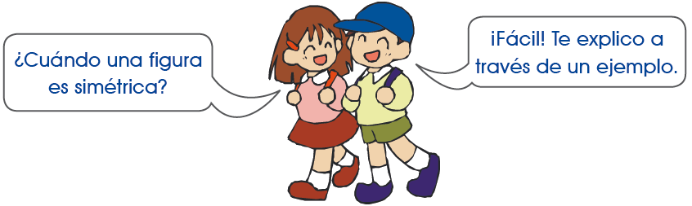
a) Recolectaremos hojas y luego, las doblaremos en dos mitades.
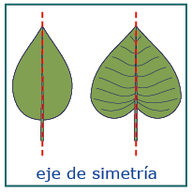

b) A esa recta que la divides en dos mitades iguales se le conoce como eje de simetría.
c) Entonces, si las dos partes coinciden, esa figura es simétrica.
¡Ahora, hazlo tú!
1. Traza una recta (eje de simetría) para que cada figura esté separada en dos mitades iguales y colorea cada parte.

2. Completa las figuras simétricamente, como si la línea punteada fuera su eje de simetría. Luego, coloréalas.
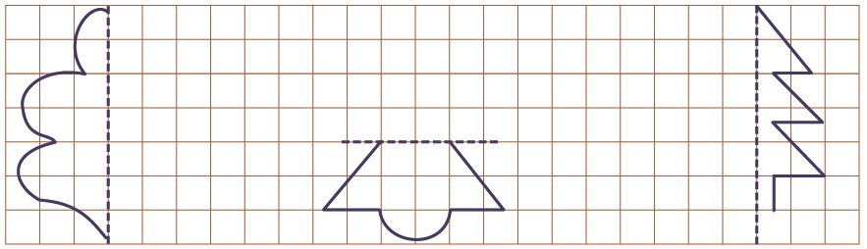

Practiquemos
1. Identifica y marca las figuras simétricas.
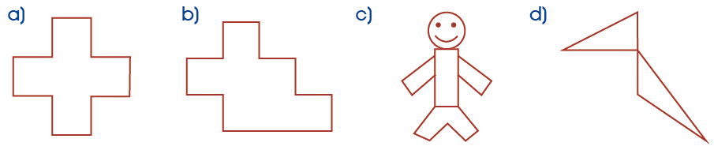

2. Completa figuras simétricamente.
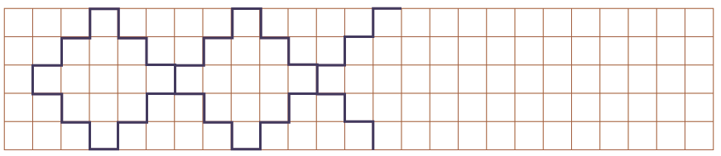

3. Tacha la letra de las figuras que no son simétricas:

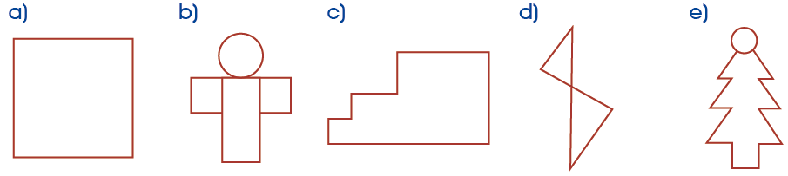

4. Termina la figura respetando el trazo simétricamente. Luego, coloréalas.

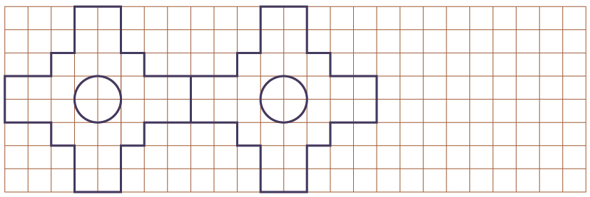

Retos para el hogar

- Completa la parte simétrica que corresponde al siguiente dibujo.
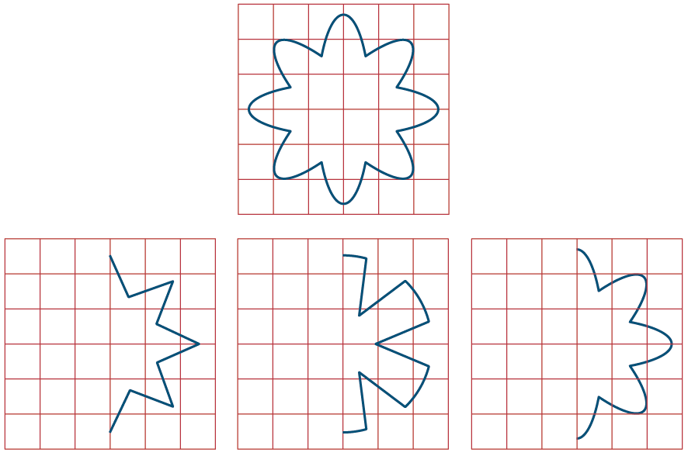

2. Completa las figuras simétricamente, no te olvides de colorearlas.
